**GUÍA DE APOYO PARA LA PRESENTACIÓN DE SOLICITUDES DE INCENTIVOS FISCALES PARA PROYECTOS BIOMÁSICOS**

**GUÍA DE APOYO PARA LA PRESENTACIÓN DE SOLICITUDES DE INCENTIVOS PARA PROYECTOS BIOMÁSICOS**

1. **SISTEMAS RELACIONADOS CON EL PROCESO DE GENERACIÓN DE ENERGÍA**
2. Sistema de generación de energía (Turbina, generador, sistema electrógeno, todos con sus componentes, controles, protecciones y accesorios)
3. Sistema de combustible (almacenamiento, conducción)
4. Sistema de combustión (caldera)
5. Sistema de gases de combustión
6. Sistema de tratamiento de agua
7. Sistema agua-vapor
8. Sistema olehidráulico (Turbina, de generador)
9. Sistema de refrigeración (Turbina, generador)
10. Sistema de equipo para montaje (puente grúa)
11. Sistema de servicios auxiliares
12. Sistema de supervisión, control y adquisición de datos del proceso de generación de energía (incluye software).
13. Sistema de prensado o extracción
14. Sistema de transformación de la biomasa (combustión, pirolisis, gasificación, fermentación, otro)
15. Sistema de esterificación
16. **CONTENIDO RECOMENDADO PARA LOS ESTUDIOS DE PREFACTIBILIDAD Y FACTIBILIDAD A NIVEL TÉCNICO Y ESTUDIO FINANCIERO**

**II.1 Estudio de Prefactibilidad a nivel técnico y financiero**

1. **Nivel técnico**
2. Resumen ejecutivo del proyecto
3. Nombre del Proyecto
4. Objetivo del desarrollo del proyecto
5. Estimación de la potencia o tamaño del proyecto
6. Estimación de la producción de energía del proyecto o cantidad de producto producido por año
7. Esquema de localización de las obras principales
8. Croquis de localización en segmento cartográfico de hoja 1:50,000 (indicar coordenadas UTM, límites geográficos o colindancias y la superficie del proyecto en m2)
9. Diseño preliminar del proyecto
10. Cronograma preliminar de las actividades de los períodos de Preinversión, Ejecución y Operación del proyecto (tomando en cuenta las fechas indicadas en el Registro de Centrales Generadoras, si aplica)
11. Estimación del presupuesto del proyecto
12. Diagrama preliminar del punto de interconexión al sistema interconectado (si aplica)
13. **Nivel financiero**
14. Costos de Estudios preliminares
15. Inversiones en obras básicas
16. Inversiones en compra de maquinaria y equipos
17. Inversiones en general
18. Costos indirectos (subcontratos)
19. Costos de operación y mantenimiento
20. Estimación de costo total del proyecto
21. Vida útil del proyecto
22. Estimación de la energía anual a producir
23. Ingresos estimados
24. Estados financieros proyectados
25. TIR

**II.2 Estudio de factibilidad a nivel técnico y financiero**

1. **Nivel técnico**
2. Resumen ejecutivo del proyecto
3. Estudio del diseño del proyecto
4. Plano general de toda la planta en formato A2, a una escala adecuada para su análisis, indicando la distribución del equipo existente y/o por instalar, sellado, firmado y timbrado por un Ingeniero Civil
5. Plano de la casa de máquinas o su equivalente en formato A2, a una escala adecuada para su análisis. Los planos deben estar sellados, firmados y timbrados por un Ingeniero Civil
6. Planos de electricidad en formato A2, a una escala adecuada para su análisis. Los planos deben estar sellados, firmados y timbrados por un Ingeniero Electricista
7. Plano del diagrama unifilar desde el equipo generador hasta la interconexión (si fuere el caso), éste debe ir sellado, firmado y timbrado por un Ingeniero Electricista
8. Diagrama del proceso de generación de energía
9. Croquis de localización en segmento cartográfico de hoja 1:50,000 (indicar coordenadas UTM, límites geográficos o colindancias y la superficie del proyecto en m2)
10. **Nivel financiero**
11. Costos de Estudios preliminares
12. Inversiones en obras básicas
13. Inversiones en compra de maquinaria y equipos
14. Inversiones en general
15. Costos indirectos (subcontratos)
16. Costos de operación y mantenimiento
17. Estimación de costo total del proyecto
18. Vida útil del proyecto
19. Estimación de la energía anual a producir
20. Ingresos estimados
21. Estados financieros proyectados
22. TIR
23. **EJEMPLO DE LISTA DE MAQUINARIA Y EQUIPO**

***Este cuadro se deberá entregar por escrito y en forma digital en formato Excel.***

***Las partidas arancelarias se deben obtener en SAT.*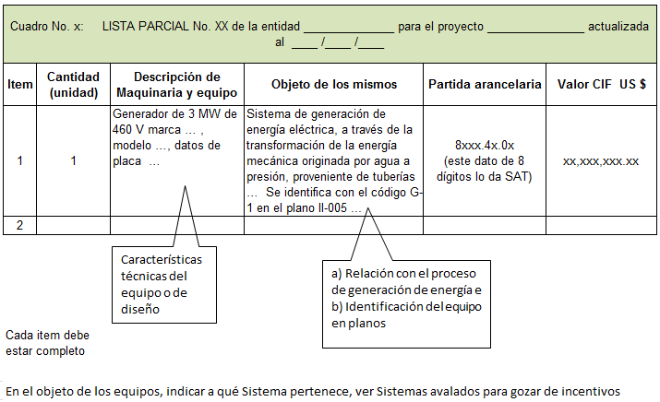**

1. **EJEMPLO DE CRONOGRAMA DE ACTIVIDADES DEL PROYECTO**

|  |  |  |  |  |  |  |  |
| --- | --- | --- | --- | --- | --- | --- | --- |
| Período | Fecha de inicio | | | Fecha de Finalización | | | % de Avance |
| Preinversión |  |  |  |  |  |  |  |
| Ejecución |  |  |  |  |  |  |  |
| Operación comercial |  |  |  |  |  |  |  |
| Nota: Las fechas deben ser continuas indicando día, mes y año. | | | | | | | |

***Respetar fechas contenidas en el Registro de Centrales Generadoras, si aplica.***